Урок по ФГОС для 5 класса: «Внутреннее строение Земли»
Цель урока: изучить внутреннее строение Земли; познакомиться с горными породами и минералами.
Приветствие. Дети сидят по группам.
Дети, домашнее задание было подготовить чтение по ролям. Дети выходят читают рассказ «Конфета Земля».
– Коля, Коля! – вбежал в комнату Вася, – мне такая идея в голову пришла!
– Какая, Вась?
– Земля ведь как шар, да? – уточнил Вася.
– Ну да...
– Значит, если мы будем копать Землю насквозь, то окажемся в другом месте, так?
– Точно! – обрадовался Коля, – Пойдём скорее к бабушке, спросим, где у нас лопата лежит.
– Побежали!
– Баааааабушка!
– Что, Коленька?
– Бабушка, где у нас лопата лежит?
– В сарае, Коленька. А зачем вам лопата? – ответила бабушка.
– Мы хотим Землю прорыть, авось куда-нибудь да попадём, – радостно сказал Коля.
Бабушка улыбнулась и спросила:
– Вы хотя бы знаете, как она устроена?
– А чего там знать, – ответил Вася, – земля землёй – что может быть проще!
– А нет. Не всё так просто – ответила бабушка.
– А как? Бабушка, расскажи, пожалуйста. Ну, пожаааалуйста! – начал упрашивать бабушку Коля.
– Ну ладно, ладно – согласилась бабушка, и начала свой рассказ.
– Земля похожа на конфету: в центре орешек – ядро, потом идёт сливочная начинка – это мантия, а сверху шоколадная глазурь – это земная кора. Расстояние только отсюда до центра ядра больше 6 000 км, а вы хотите насквозь, – усмехнулась бабушка.
– Значит, всё отменяется, – расстроился Коля...
– Дааа, хорошо бы такую конфету, – мечтательно сказал Вася.

Вопрос детям: почему бабушка назвала Землю конфеткой?
(Дети предлагают варианты ответов). Сравнивают Землю с конфеткой. Может быть скажете о чем мы с вами сегодня будем говорить?
Выход на тему: Внутреннее строение Земли
Хорошо, внимание на экран (видеофрагмент по строению Земли).
Итак, вы посмотрели фрагмент. У вас на столах лежат тексты и схемы, вам за 5 минут нужно прочитать и заполнить схему. (На схеме нарисован сегмент Земли, дети подписывают ядро, мантию, земную кору, толщину, и температуру). Время пошло. (Дети заполняют схемы).
Зная тему урока, давайте попробуем выяснить – для чего нам нужно знать строение Земли? Где это пригодится в жизни? А какие могут быть профессии, связанные со строением Земли? Подумайте…Дети отвечают. Так вот, ребята, если кто-нибудь из вас решит стать геологом, географом, сейсмологом, вулканологом, то вам обязательно пригодятся знания о Земле.
Внимание на экран. (Включается фрагмент мультфильма про Машу и Занзилю). О ком сказала Маша? Маша сказала о геологах. Что геологи ищут? Геологи ищут полезные ископаемые. Мы сейчас тоже с вами будем геологами, только мы уже нашли полезные ископаемые. У каждой группы – их четыре по образцу горной породы (уголь, соль, гранит, мрамор). У вас на столах лежат образцы, вам необходимо сделать описание, пользуясь инструкцией. Все данные фиксируете в сводную таблицу. (У детей на столах таблицы с инструкцией, и вспомогательные таблицы, из которых дети берут информацию).
Теперь, когда вы описали горную породу, давайте посмотрим, узнаем где она может применяться в жизни. У вас на столах ватманы, на ватманы прикрепите название вашего полезного ископаемого, и также прикрепите карточки с применением этой породы. (Выберите из предложенных вариантов, какое применение этой породы). Дети выходят, рассказывают.
Вы сегодня замечательно потрудились, молодцы, давайте с вами сделаем выводы: из чего состоит Земля? (дети отвечают), что в недрах Земли? (дети отвечают). И у вас на столах лежат листы оценивания, оцените свою деятельность сегодня на уроке.

ПРИЛОЖЕНИЯ:

Описание горных пород
Название породы | Происхождение | Блеск | Цвет | Твердость

Инструкция по заполнению таблицы
- Колонка 2 – происхождение породы, заполняется, используя классификацию пород по происхождению
- Колонка 3 – определяется по внешнему виду
- Колонка 4 – определяется по внешнему виду
- Колонка 5 – заполняется, используя шкалу твердости, шкалу Мооса

Классификация горных пород по происхождению
Магматические |  | Осадочные |  |  | Метаморфические
Глубинные | Излившиеся | Неорганические |  | Органические
 |  | Обломочные | Химические
Габбро  Диорит  Гранит  Сиенит | Базальт  Липарит  Пемза  Андезит | Щебень  Галька  Песок  Глина  Гравий | Гипс  Поваренная соль  Калийная соль | Каменный уголь  Нефть  Горючие сланцы  Мел  Известняк | «Метаморфизм»- процесс превращения.  Кварцит (из песчаника)  Мрамор (из известняка)  Глинистый сланец (из глины)  Гнейс (из гранита)

Шкала Мооса (минералогическая шкала твёрдости)

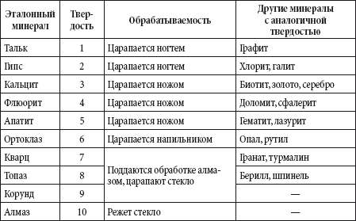

ТЕКСТ ДЛЯ СМЫСЛОВОГО ЧТЕНИЯ

Толщина материковой земной коры до 70 км в горах, 30–40 км под равнинами. Имеет 3 слоя (осадочный, гранитный, базальтовый). Она более старая.
Толщина океанической земной коры 5–10 км под океанами. Имеет 2 слоя (осадочный, базальтовый). Более молодая, формируется в районе вершин океанических хребтов.
Такое расположение слоев не случайно и объясняется плотностью слагающих их веществ. Гранит в основном состоит из менее плотных веществ, например полевого шпата, слюды. Базальт – более плотных, тяжелых веществ: лабрадора, магнетита, оливина и др. Поэтому базальтовый слой залегает под гранитным.
Земная кора выплавлялась из вещества мантии постепенно, в результате длительного и сложного физико-химического преобразования. При этом вначале выделились гранитный и базальтовый слои. Осадочный возник позднее, главным образом из продуктов их разрушения и преобразования живыми организмами. Он покрывает почти всю поверхность Земли. Осадочный слой сложен осадочными горными породами. Гранитный слой представлен магматическими (граниты и др.) и метаморфическими породами, близкими по составу к гранитам (гнейсы и др.). Базальтовый слой из магматических и плотных метаморфических пород, богатых магнием и железом.
Как происходило образование земной коры? Образование земной коры происходило миллиарды лет назад из вязко–жидкого вещества мантии – магмы. Входившие в его состав наиболее распространенные и легкие химические вещества – кремний и алюминий – застывали в верхних слоях. Затвердев, они больше не тонули и оставались на плаву в виде своеобразных островков. Но эти островки не были устойчивыми, они находились во власти внутренних мантийных течений, которые увлекали их вниз, и нередко попросту тонули в раскаленной магме. Магма (от греческого таgmа –густая грязь) – расплавленная масса, образующаяся в мантии Земли. Но шло время, и первые небольшие твердые массивы постепенно соединялись между собой, образуя территории уже значительной площади. Подобно льдинам в открытом океане, они перемещались по планете по воле внутренних мантийных течений.
Как же удалось людям составить представление о внутреннем строении Земли? Ценную информацию о строении Земли человечество получает в результате бурения сверхглубоких скважин, а также с помощью специальных сейсмических методов исследования (от греч. «seismos» – колебание). Так изучают геофизики нашу Землю. Этот метод основан на изучении скорости распространения в Земле колебаний, возникающих при землетрясениях, извержениях вулканов или взрывах. С этой целью используют специальный прибор – сейсмограф. Уникальную информацию о недрах Земли ученые–сейсмологи получают из наблюдений за извержениями вулканов. Наука сейсмология – наука о землетрясениях. На основании сейсмических данных в строении Земли выделяют 3 главные оболочки, отличающиеся химическим составом, агрегатным состоянием и физическими свойствами.
Немного истории. Один из первых сейсмографов был изобретен в начале XX в. русским физиком и географом Борисом Борисовичем Голицыным. На основе разработок Голицына у нас в стране была создана первая сейсмическая станция. Применив сейсмический метод изучения внутреннего строения Земли, он в 1916 г. обнаружил на глубине около 500 км границу резкого изменения свойств планеты (так называемый слой Голицына), по которой проводят нижнюю границу верхней мантии.

ПРАКТИЧЕСКОЕ ПРИМЕНЕНИЕ ГОРНЫХ ПОРОД (Фото вырезать и приклеить на ватман с дальнейшим рассказом по фото)
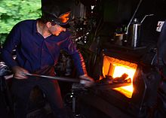

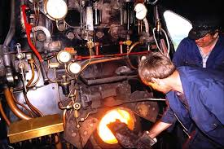

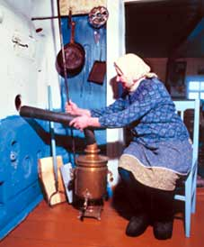
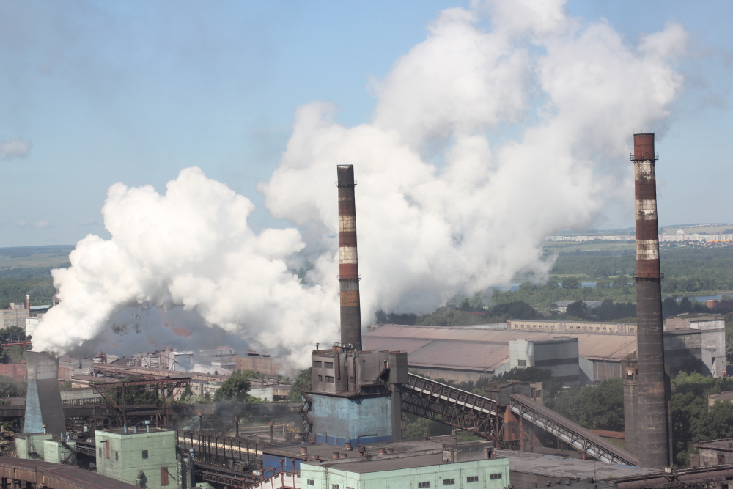
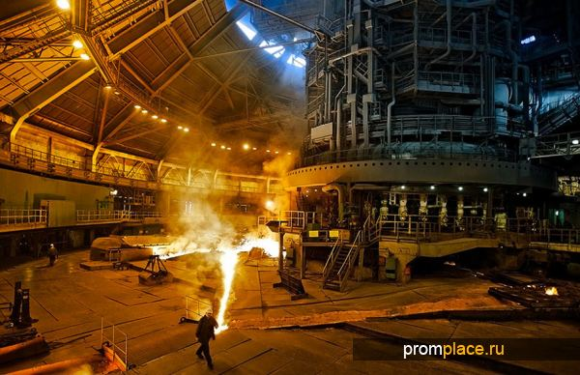
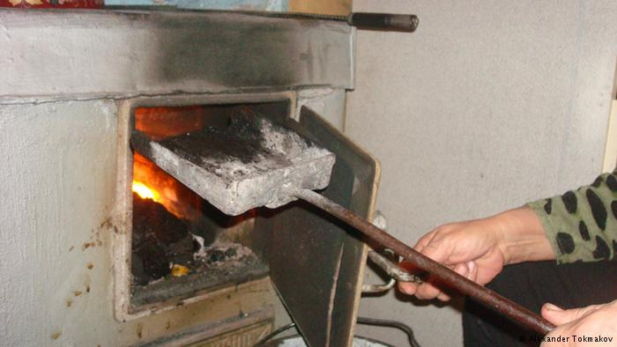
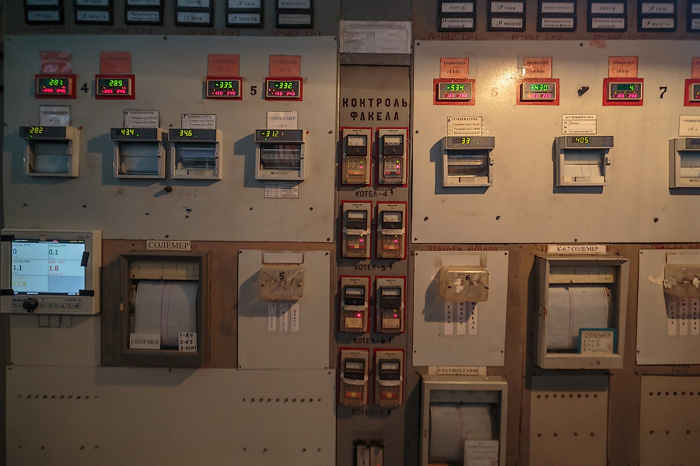

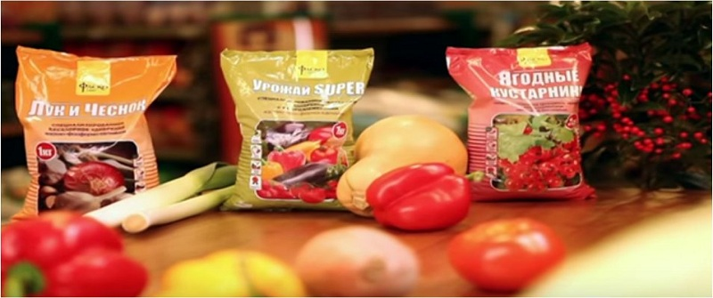
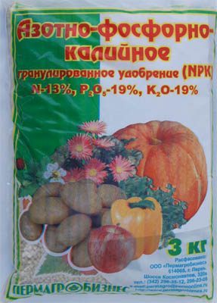
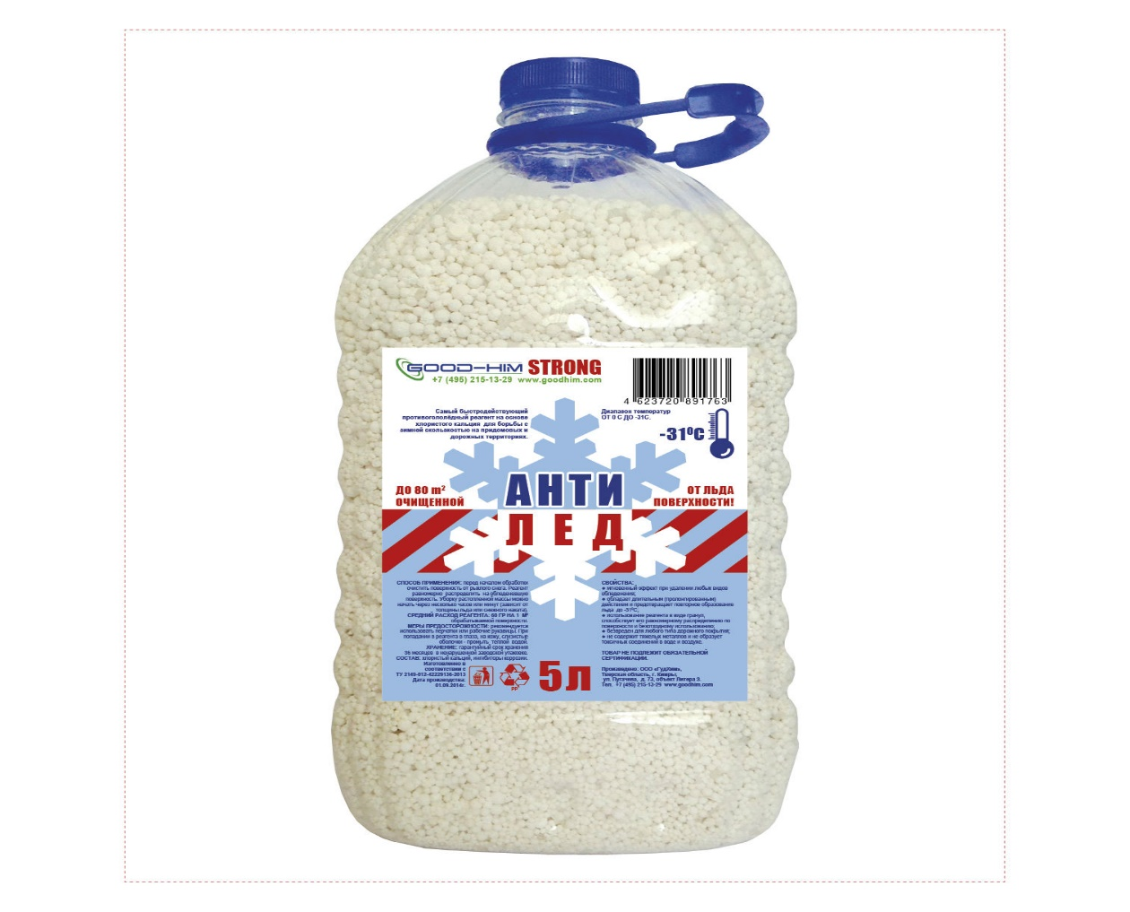
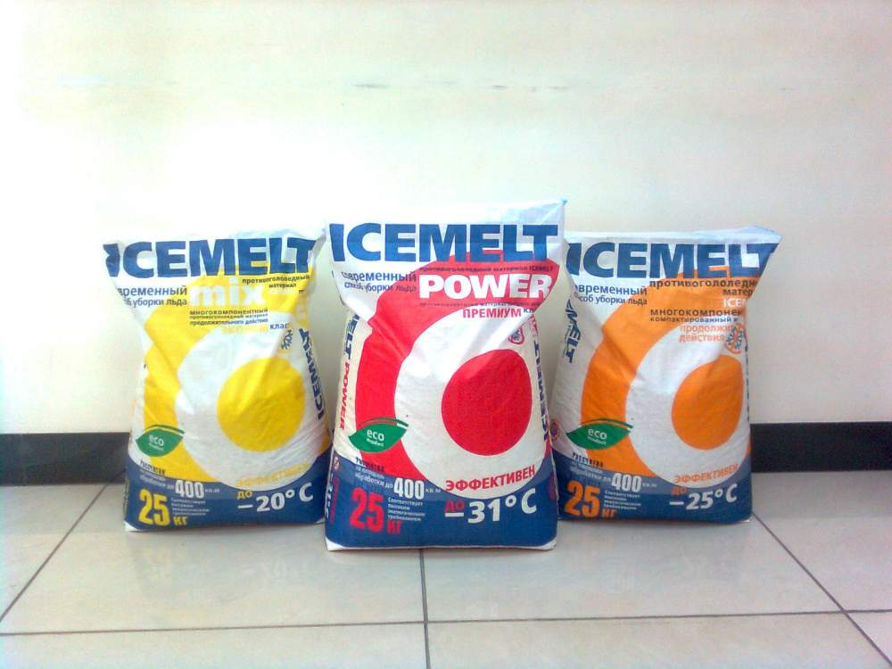
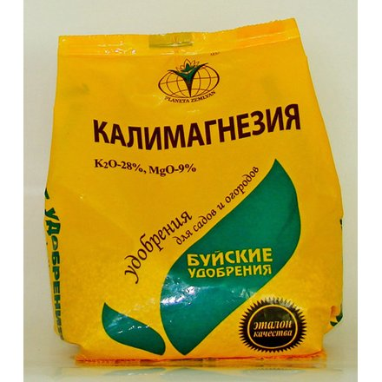

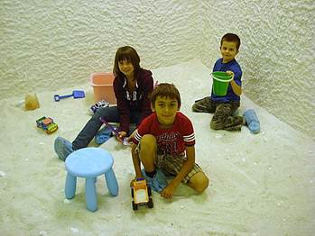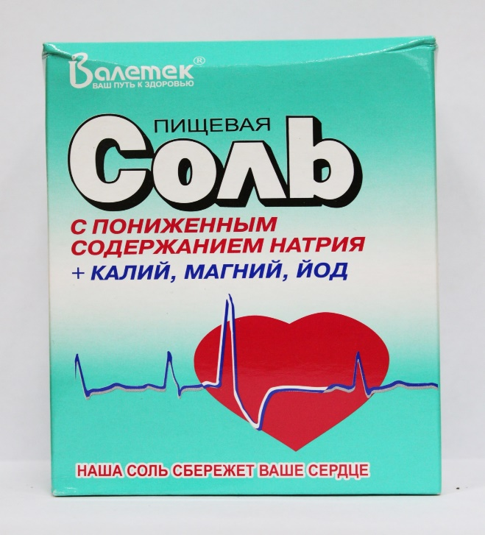
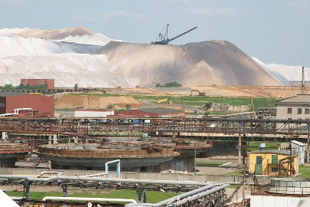

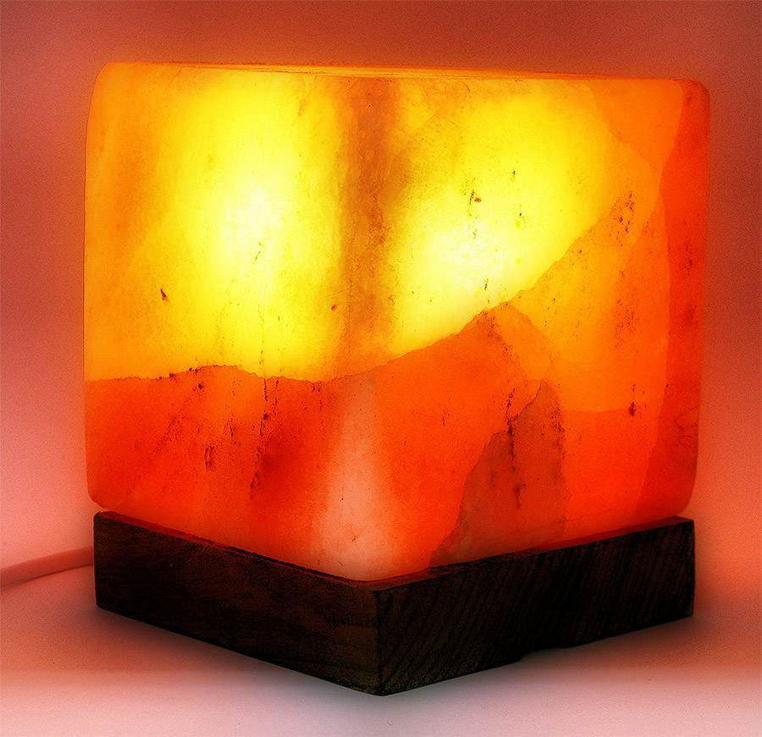

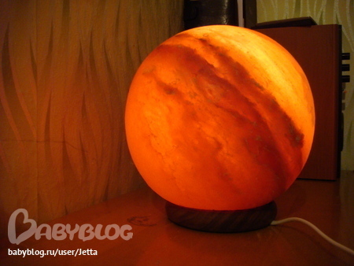
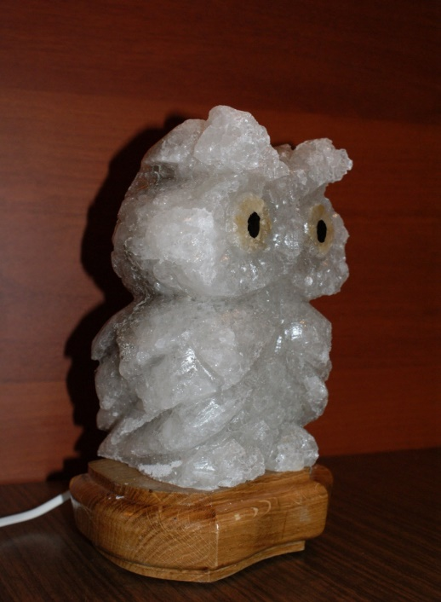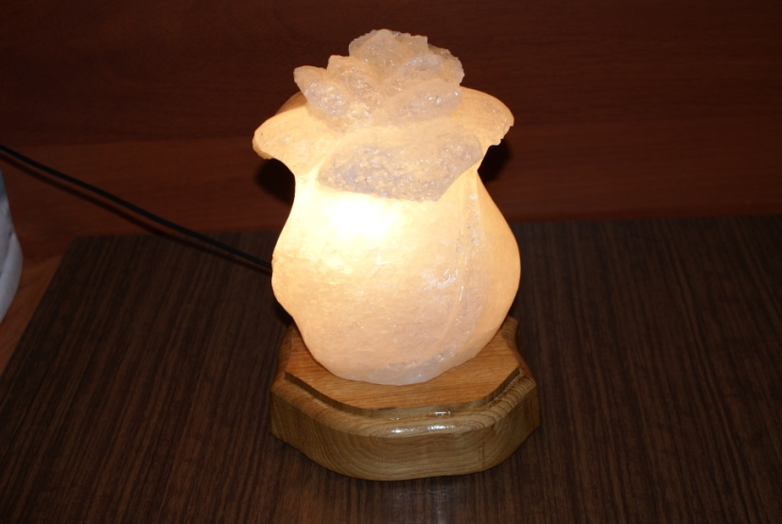

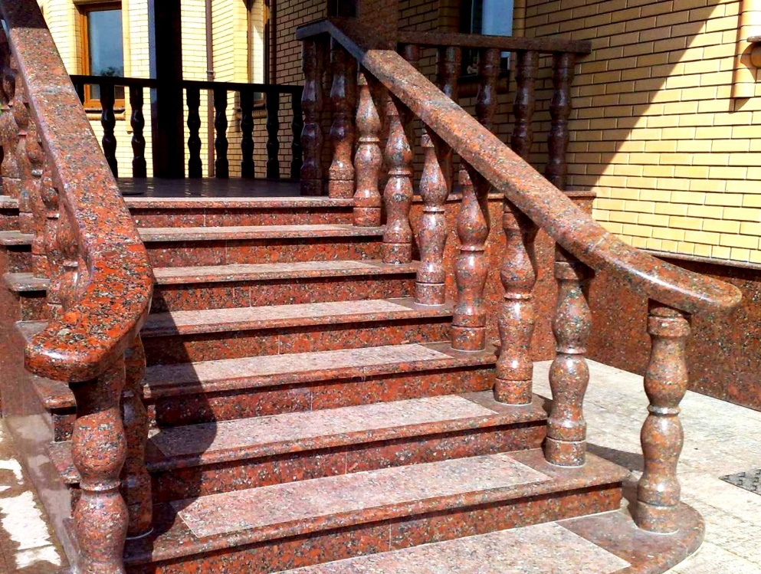

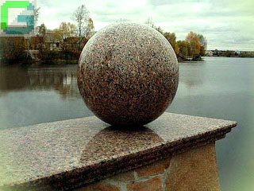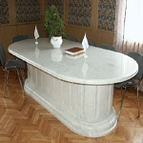

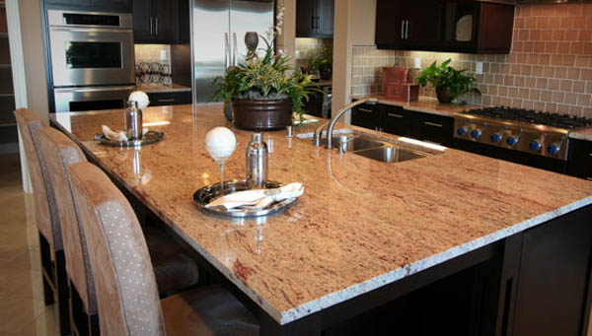
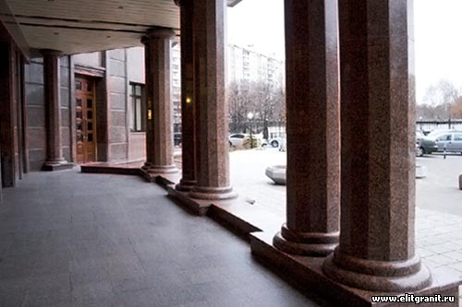
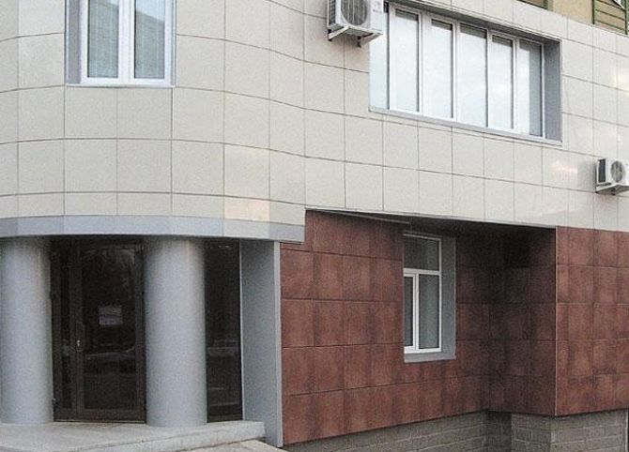
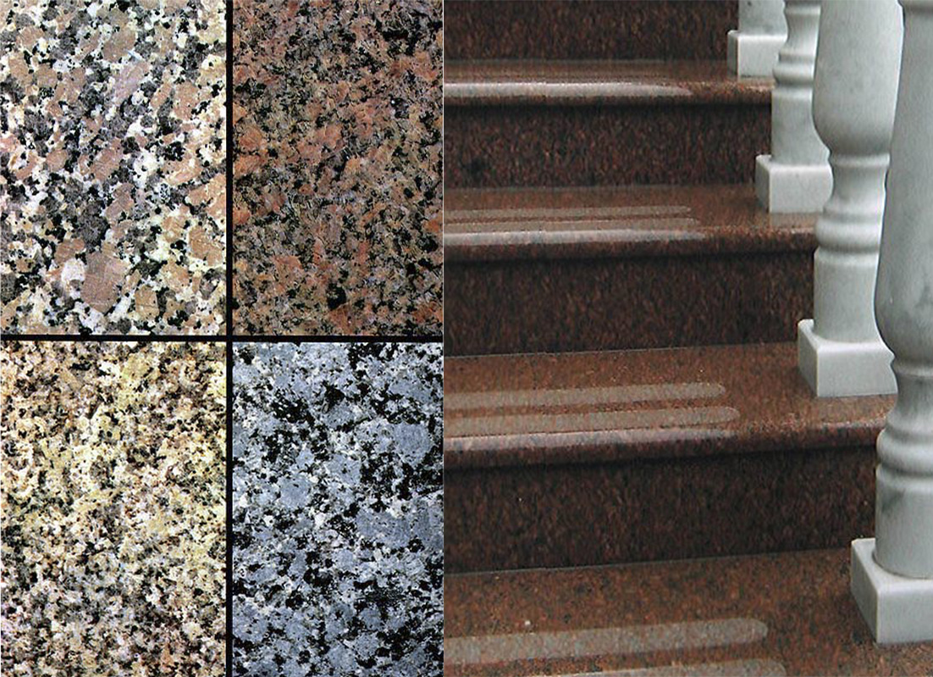

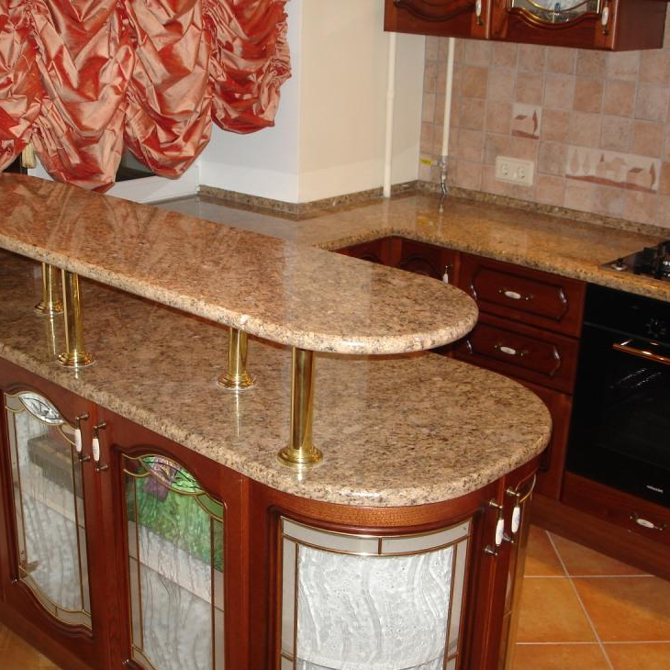
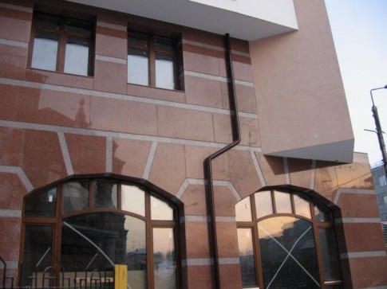

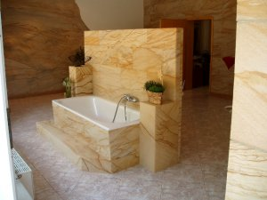
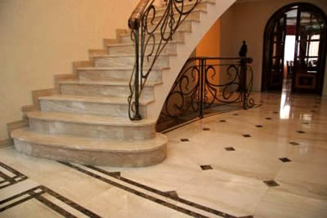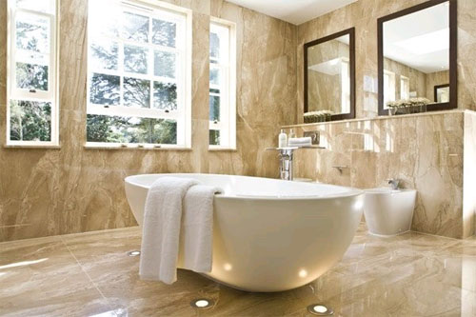

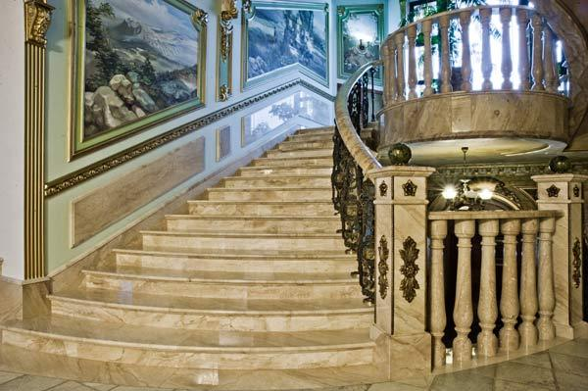

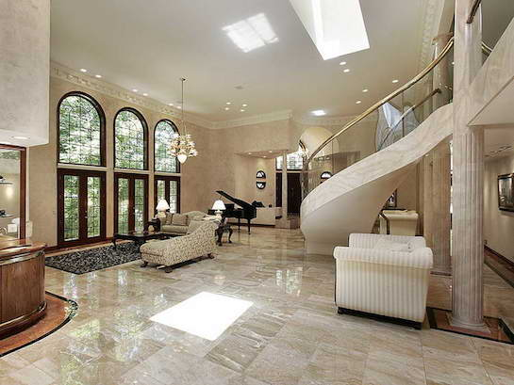

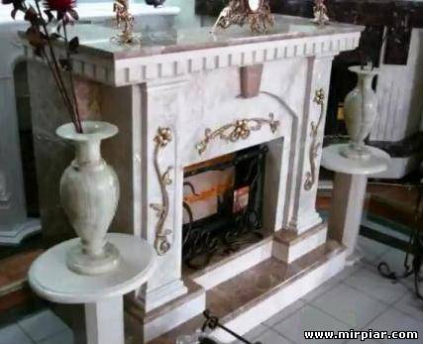
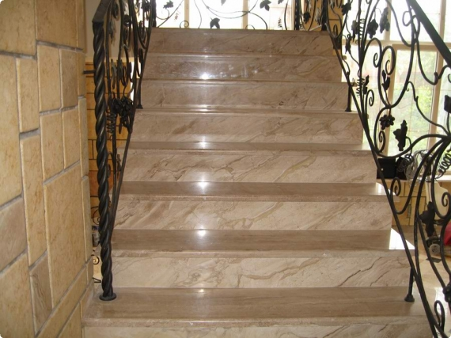
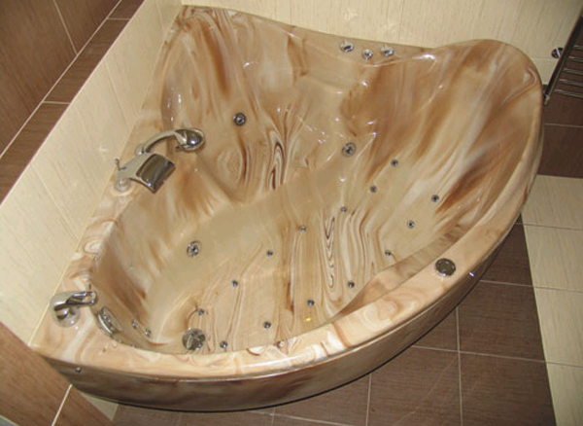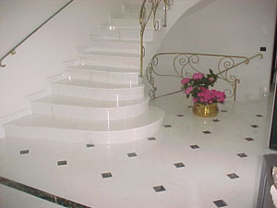
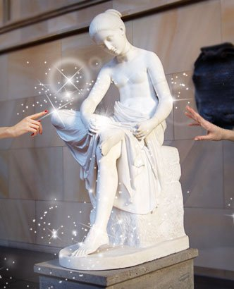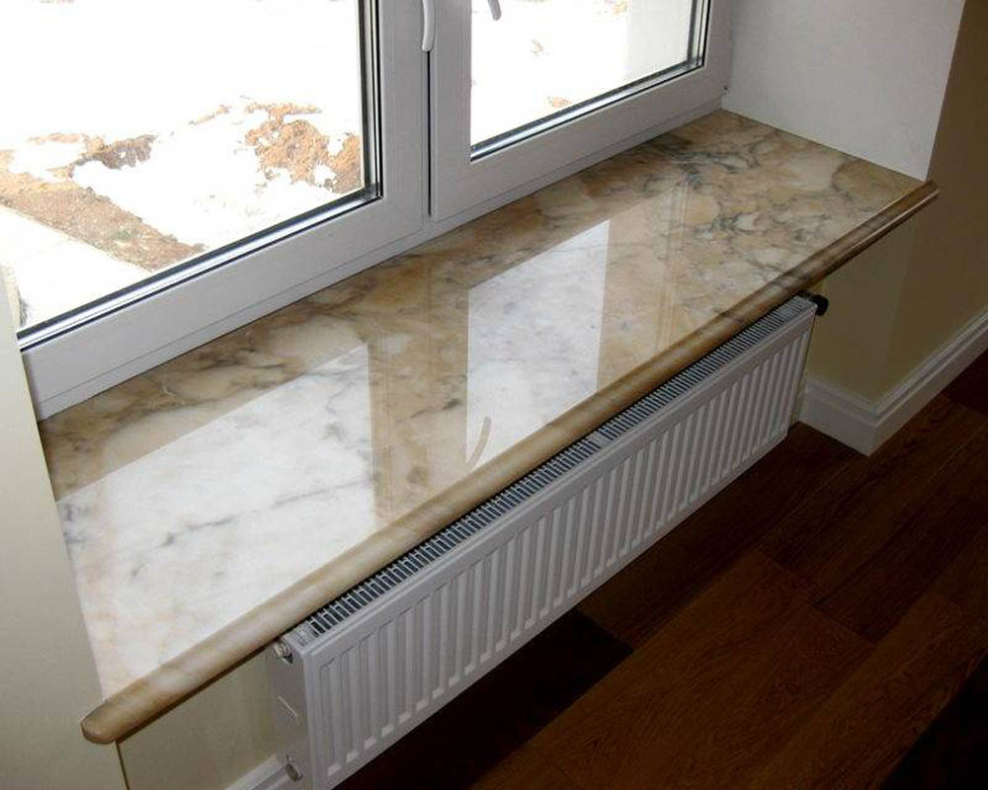

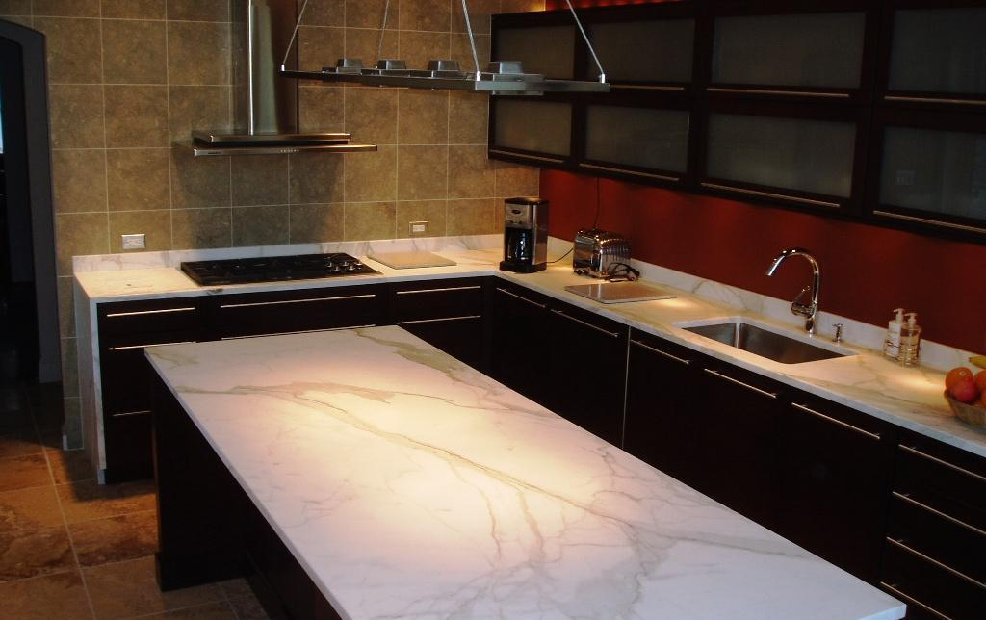
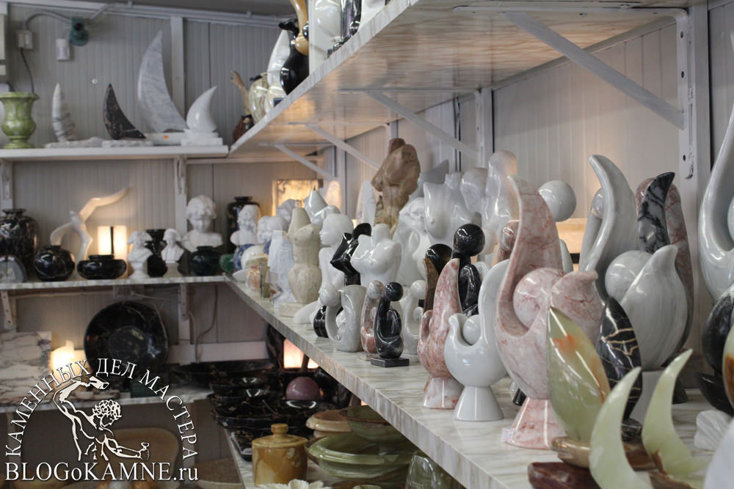

Лист самооценки учащихся
Тема «Внутреннее строение Земли»
Показатели | Отметка
 | 2 | 3 | 4 | 5 | учителя
Я знаю строение Земли
Могу воспроизвести строение Земли по памяти
Я могу рассказать о практическом значении горных пород: уголь, мрамор, калийная соль,
гранит
Я могу дать описание горных пород

Лист самооценки своей деятельности во время работы
№ | Вопросы | Удовлетворительно | Хорошо | Отлично | Примечания
1. | Моя работа с таблицами в группе
2. | Я научился в тексте искать нужную информацию
3. | Своё выступление  с результатом проекта я оцениваю
4. | Я научился по карточкам говорить о практическом применении горных пород
5. | Меня оценила группа в работе

